城乡居民补充健康保险支出
项目绩效评价报告简要版

一、基本情况

（一）项目概况。

1、项目背景

随着我国社会经济的发展和人民生活水平的提高，以及人口老龄化的加剧，人民群众对医疗健康服务的需求日益增长，单一的医疗保障体系已经无法满足人民群众多样化的健康需求，因此，构建多层次、多元化的医疗保障体系成为必然选择。2020年3月，《中共中央国务院关于深化医疗保障制度改革的意见》发布，明确“到2030年，全面建成以基本医疗保险为主体，医疗救助为托底，补充医疗保险、商业健康保险、慈善捐赠、医疗互助共同发展的医疗保障制度体系。”为进一步丰富和完善伊金霍洛旗多层次医疗保障体系，满足人民群众不断增长的医疗保障需求，切实减轻参保群众重特大疾病医疗费用负担，防止因病致贫、因病返贫问题发生，参考国内其他地区经验，伊金霍洛旗医疗保障局拟计划为城乡居民参加补充健康保险，提高城乡居民医疗费用实际报销比例，从而使居民的获得感成色更足、幸福感更可持续、安全感更有保障。

2、项目立项依据

按照《伊金霍洛旗委办公室旗人民政府办公室关于征集2022年民生实事建议项目的通告》(伊党办字〔2021〕51号)文件要求，结合医保工作实际，伊金霍洛旗医疗保障局通过前期调研、座谈、走访、初选等，确定城乡居民补充健康保险作为2022年民生实事初选项目。伊金霍洛旗第十八届人民代表大会第一次会议举行第三次全体会议，经会议投票将伊金霍洛旗城乡居民补充健康保险支出项目作为2022年民生实事项目。民生实事项目人大代表票决制工作发端于群众，票决于代表，实施于政府，受益于群众，其之所以受群众欢迎，不仅仅因为解决了群众的实际困难，更在于体现了全过程的民主，让人民群众有了全过程、全链条、全覆盖的参与。
3、项目预算、资金来源及使用情况
伊金霍洛旗城乡居民补充健康保险支出项目2022年计划投资1239.00万元，实际到位资金1239.00万元，其中2022年到位991.20万元，2023年到位247.80万元，累计支付资金1239.00万元，全部转给中国人民财产保险股份有限公司鄂尔多斯市分公司用于缴纳城乡居民补充健康保险保费。
4、项目实施运作模式
伊金霍洛旗城乡居民补充健康保险支出项目由伊金霍洛旗政府统一带量采购保险服务，由保险公司承办城乡居民补充健康保险，由伊金霍洛旗医保局负责保险公司的监管和考核。经公开招标，最终中国人民财产保险股份有限公司鄂尔多斯市分公司中标，承办城乡居民补充健康保险项目。

5.项目实施内容

由伊金霍洛旗医疗保障局作为投保人为全旗城乡居民医保参保人员代缴保费的形式，集体向中国人民财产保险股份有限公司鄂尔多斯市分公司投保(含新生儿和错过集中缴费期中途参保人员)。参保人员发生的本保险年度内住院医疗费用，包括《鄂尔多斯市人民政府关于印发鄂尔多斯市城乡居民基本医疗保险暂行办法的通知》(鄂府发(2017)186号)文件规定的特殊疾病门诊费用，经基本医疗保险报销、大病报销、医疗救助报销、脱贫保报销后，剩余超出起付线以上的费用部分，按如下比例支付：

（1）基本医保总可补费：

符合城乡居民基本医保报销范围，经基本医保、大病保险、医疗救助、脱贫保报销后，住院的剩余可补费用(含符合政策的特殊门诊费用)进入伊金霍洛旗城乡居民补充健康保险报销范围，相对免赔额2000元。

报销比例：总可补费用*80% -基本医保报销费用-大病报销费用-医疗救助报销费用-脱贫保报销费用。

（2）基本医保自费费用：

经基本医保、大病保险、医疗救助、脱贫保报销后，剩余不可补费用，绝对免赔额5000元。

报销比例：剩余不可补费用15%。

（3）慢性病门诊：

符合城乡居民基本医保报销范围，经基本医保、大病保险、医疗救助、脱贫保报销后，剩余可补费用，绝对免赔额3000元。

报销比例:剩余可补费用60%。
- 项目绩效目标。
通过城乡居民补充健康保险，减轻城乡居民医疗费用负担，持续建立健全城乡居民补充医疗保险的运行模式。
二、综合评价情况及评价结论
根据绩效分析，伊金霍洛旗城乡居民补充健康保险支出项目立项依据充分，与部门职责相适应。项目资金使用合规、财务管理制度较为健全、项目管理制度健全，通过项目的实施能够减轻城乡居民医疗负担、提高了民众的幸福感和获得感。项目存在资金监管时效性不足、制度执行有效性不足的问题。
伊金霍洛旗城乡居民补充健康保险支出项目资金使用进行客观评价，最终评分结果为89.14分，绩效评价为：良。
三、主要经验及做法

伊金霍洛旗城乡居民补充医疗健康保险项目的实施，为基本医疗保险提供了有益的补充，为我国多层次医疗保障体系的建设做出了重大贡献。大大减轻患者家庭的经济负担，避免了因大病致贫、因病返贫的情况。增强了民众对政府工作的满意度，提高了民众的幸福感和获得感。
四、存在的问题
1、资金监管时效性不足
根据保险合同约定，2022年伊金霍洛旗城乡居民补充健康保险支出项目应于2023年6月30日前结束报销，但截至2024年6月30日，仍有理赔案件未报销完成，造成资金循环周期长，资金周转效率低的问题。
2、制度执行有效性不足
伊金霍洛旗城乡居民补充医疗健康保险项目实施过程中保险公司未按合同约定按季度向伊金霍洛旗医疗保障局提交基金使用情况分析报告；另外，项目执行过程中理赔时限较长，影响项目可持续性。
五、相关建议
1、重视资金监管时效
为了确保资金监管的高效性和及时性，项目单位应建立一套全面的资金监控预警机制，根据项目理赔进展和资金使用情况灵活调整资金分配，以避免资金闲置或不足。同时，项目还需设立资金监管绩效指标，如报销完成率和资金周转速度等，并将这些指标与相关责任人的绩效挂钩，以此提高资金监管效率。此外，项目单位应加强宣传和告知工作，向参保居民清晰明确地传达理赔的截止时间和相关要求，从而加快理赔进度，确保资金的有效利用和监管时效性。
2、严格执行项目制度
伊金霍洛旗医疗保障局需严格执行项目制度，加强对保险公司的监管力度，确保保险公司按照合同约定定期报告并按时完成报销工作。同时，将报销及时性纳入保险公司的考核指标，对未按时完成报销的保险公司实施处罚或扣除相应费用。

附件：项目实施图片
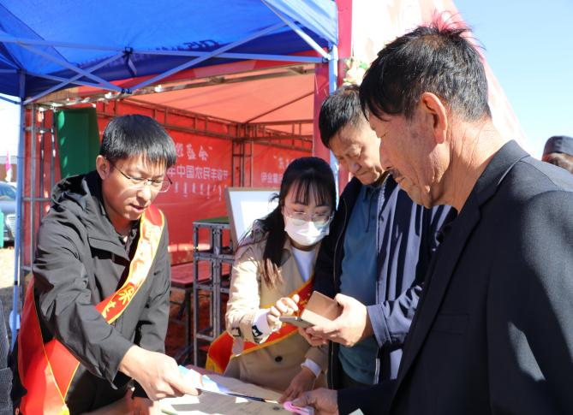 | 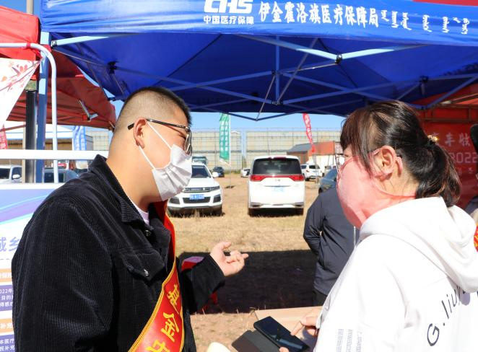
补充健康保险宣传一 | 补充健康保险宣传二
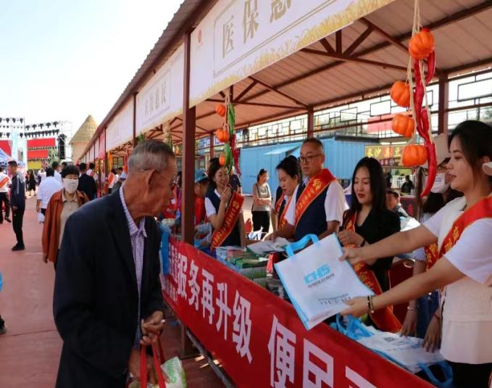 | 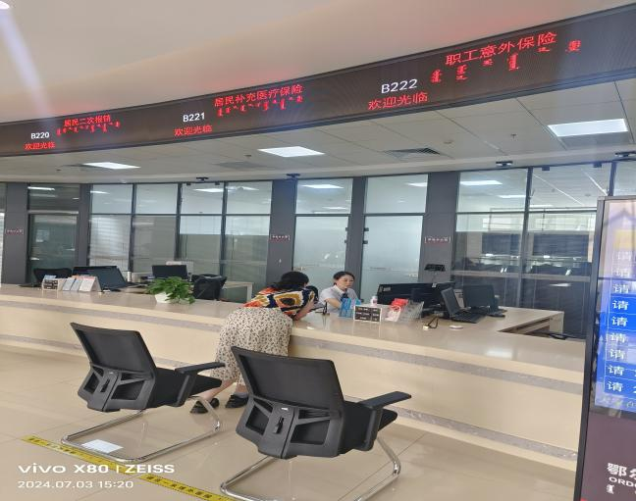
补充健康保险宣传三 | 现场办公照片

